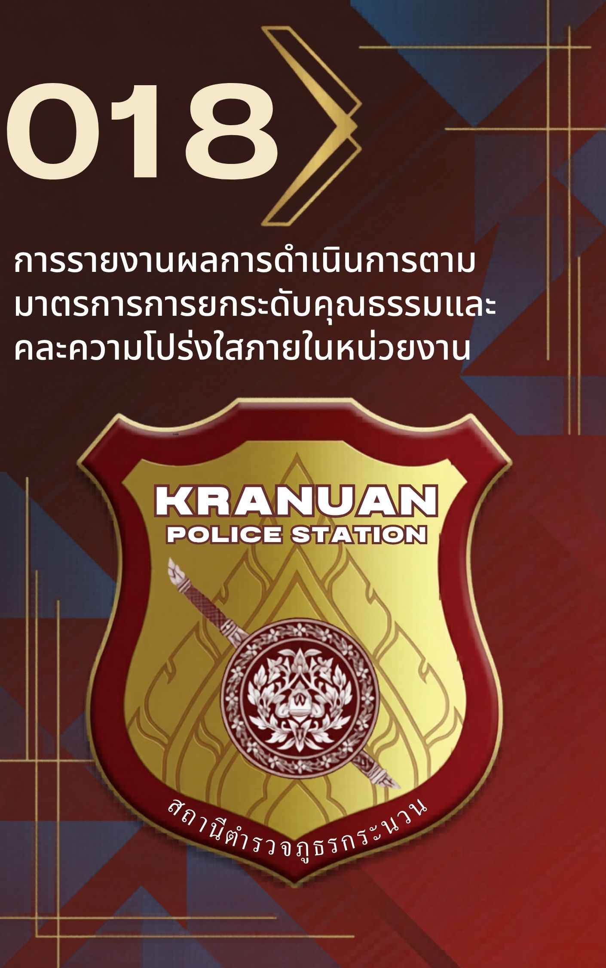

การรายงานผลการดำเนินการมาตรการยกระดับคุณธรรมและความโปร่งใสภายในหน่วยงาน
ของสถานีตำรวจภูธรกระนวน
ประจำปีงบประมาณ พ.ศ.๒๕๖๙

ตามที่สำนักงานคณะกรรมการป้องกันและปราบปรามการทุจริตแห่งชาติ ได้ร่วมกับสำนักงานตำรวจแห่งชาติ ในการขยายการประเมินคุณธรรมและความโปร่งใสในการดำเนินงานของหน่วยงานภาครัฐ (Integrity and Transparency Assessment: ITA) ลงสู่ “สถานีตำรวจทั่วประเทศ” ในปีงบประมาณ พ.ศ.๒๕๖๙ ในฐานะหน่วยงานในสังกัดของกองบัญชาการตำรวจภูธรภาค ๔ สำนักงานตำรวจแห่งชาติ ซึ่งมีภารกิจในการบริการประชาชนในเขตพื้นที่ เพื่อสะท้อนให้เห็นถึงบทบาทและความสำคัญของการบริหารราชการของสถานีตำรวจและเกิดกลไกการมีส่วนร่วมและการป้องกันการทุจริตในการบริหารราชการในเขตพื้นที่รับผิดชอบ ควบคู่ไปกับการประเมินคุณธรรมและความโปร่งใสในการดำเนินงานของหน่วยงานภาครัฐ (Integrity and Transparency Assessment: ITA)ของสถานีตำรวจ จึงมีความจำเป็นอย่างยิ่งที่จะต้อง มีการพัฒนาระบบการบริหารราชการการให้บริการ ให้มีคุณธรรมและความโปร่งใส

สถานีตำรวจภูธรกระนวน ได้ดำเนินการเตรียมความพร้อมรับการประเมินคุณธรรมและความโปร่งใสในการดำเนินงานของหน่วยงานภาครัฐ (Integrity and Transparency Assessment: ITA)ของสถานีตำรวจภูธรกระนวน ประจำปีงบประมาณ พ.ศ. ๒๕๖๙ รายละเอียดดังนี้
1. ภาพกิจกรรม การศึกษาและวิเคราะห์กรอบการประเมินประเด็นที่ต้องดำเนินการและประเด็นที่ต้อง
ปรับปรุงและพัฒนา ในปีงบประมาณ พ.ศ. 2569 และกำหนดผู้รับผิดชอบ

วันที่ 27 กุมภาพันธ์ 2569 เวลา 10.00 น. สถานีตำรวจภูธรสามร้อยยอด ได้ดำเนินการประชุมการ

วันที่ 1 เมษายน 2569 เวลา 10.00 น. สถานีตํารวจภูธรกระนวน ได้ดําเนินการประชุมการขับเคลื่อนการประเมินคุณธรรมและความโปร่งใสในการดําเนินงานของหน่วยงานภาครัฐ(Integrityand Transparency Assessment: ITA) ของสถานีตํารวจ ประจําปีงบประมาณ พ.ศ.๒๕๖๙ โดยมี พันตํารวจเอก สมยศ ศรีพระคุณ ผู้กํากับการสถานีตํารวจภูธรกระนวน เป็น ประธานการประชุม ซึ่งการประชุมดังกล่าวมีวัตถุประสงค์ เพื่อแจ้งคําสั่งแต่งตั้งคณะกรรมการขับเคลื่อนการประเมินคุณธรรมและความโปร่งใสในการดําเนินงาน ของหน่วยงานภาครัฐ (Integrity and Transparency Assessment: ITA) ของสถานีตํารวจ และทําความเข้าใจกรอบการประเมินคุณธรรมและความโปร่งใสในการ ดําเนินงานของหน่วยงานภาครัฐ (Integrity and Transparency Assessment: ITA) ของสถานีตํารวจ และ การนำนโยบายการต่อต้านการรับสินบน(Anti – Bribery Policy ) ไปปฏิบัต ประจําปีงบประมาณ พ.ศ. ๒๕๖๙ (ประชุม ครั้งที่ 1 )
1.ชี้แจงและให้ข้อมูลเกี่ยวกับการประเมินแก่เจ้าหน้าที่ตำรวจในหน่วยงานโดยให้งานอำนวยการจัดเตรียมข้อมูลเพื่อขับเคลื่อนการประเมินคุณธรรมและความโปร่งใสในการดำเนินงานของหน่วยงานภาครัฐ(ITA)เพื่อเตรียมความพร้อมและยกระดับมาตรฐานการปฏิบัติงานของหน่วยงานให้มีประสิทธิภาพ โปร่งใส และตรวจสอบได้ พร้อมมอบหมายผู้รับผิดชอบการเผยแพร่ข้อมูลสาธารณะ (OIT) ปีงบประมาณ พ.ศ.2569
2. ร่วมศึกษาและวิเคราะห์ กรอบการประเมินประเด็นที่ต้องดำเนินการ และประเด็นที่ต้องปรับปรุงและพัฒนาในปีงบประมาณ พ.ศ.2569 และกำหนดผู้รับผิดชอบ
3. มอบนโยบายด้านการต่อต้านการทุจริตและประพฤติมิชอบแก่ข้าราชการตำรวจทุกนาย รวมถึงนโยบายการต่อต้านการรับสินบน (Anti - Bribery Policy) ปีงบประมาณ พ.ศ.2569 ให้ยึดถือเป็นแนวทางในการปฏิบัติหน้าที่ โดยเน้นความซื่อสัตย์สุจริต ความโปร่งใส และการให้บริการประชาชนอย่างเป็นธรรม เพื่อสร้างความเชื่อมั่นและศรัทธาแก่ประชาชนในพื้นที่ พร้อมทั้งถ่ายภาพ
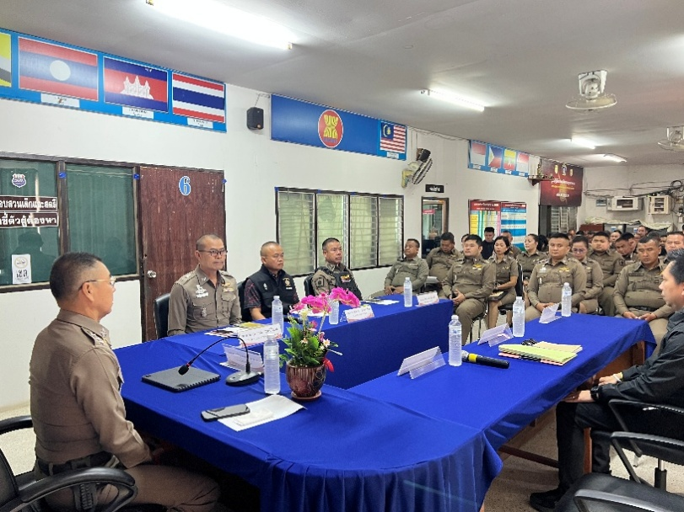
ทั้งนี้การดำเนินกิจกรรมดังกล่าวถือเป็นส่วนหนึ่งของการพัฒนามาตรฐานองค์กรและการส่งเสริมภาพลักษณ์ที่ดีของสำนักงานตำรวจแห่งชาติ ในการมุ่งสู่การเป็นหน่วยงานที่มีคุณธรรม โปร่งใส และตอบสนองต่อความต้องการของประชาชนอย่างแท้จริง

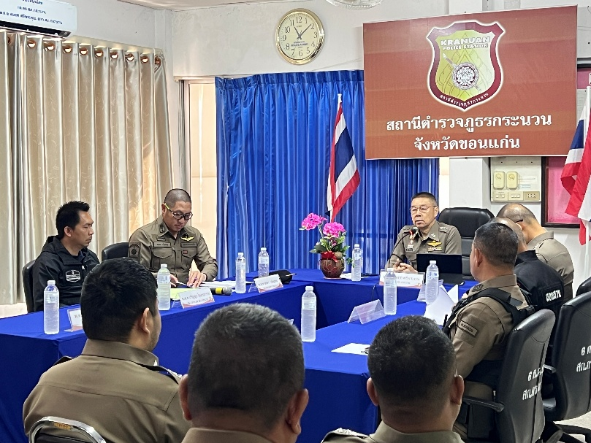

2. ภาพกิจกรรม ที่แสดงถึงหัวหน้าหน่วยกำกับติดตามผลการประเมิน

วันที่ 27 กุมภาพันธ์ 2569 เวลา 10.00 น. สถานีตำรวจภูธรสามร้อยยอด ได้ดำเนินการประชุมการ
เมื่อวันที่ 8 เมษายน 2569 พ.ต.อ.สมยศ ศรีพระคุณ ผกก.สภ.กระนวน ได้เข้าร่วมเฝ้าฟังกิจกรรมการจัดอบรมเพื่อชี้แจงการประเมิน ITA ของหน่วยงานภาครัฐระดับต่ำกว่ากรม ประจำปี งบประมาณ พ.ศ.2569 ผ่านระบบออนไลน์
และวันที่ 9 เมษายน 2569 เวลา 10.00 น. พ.ต.อ.สมยศ ศรีพระคุณ ผกก.สภ.กระนวน ประธานการประชุมพร้อมข้าราชการตำรวจทุกสายงานที่เกี่ยวข้องเข้าร่วมประชุมชี้แจง เพื่อติดตามผลการประเมินคุณธรรม และ ความโปร่งใส ในการดำเนินงานของหน่วยงานภาครัฐ (Integrity and Transparency Assessment: ITA) ของสถานีตำรวจ ปีงบประมาณ พ.ศ.2569 และถ่ายทอดความรู้จากการประชุมดังกล่าวให้ที่ประชุมทราบ (ประชุม ครั้งที่ 3)
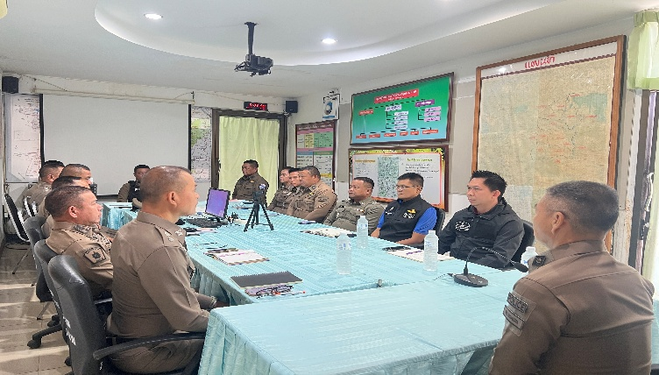
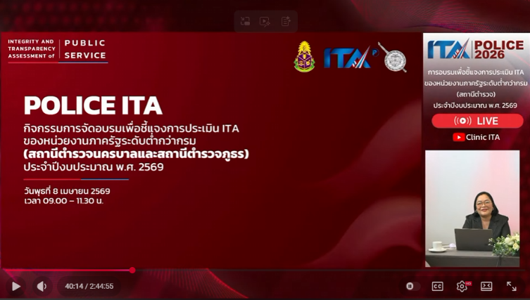

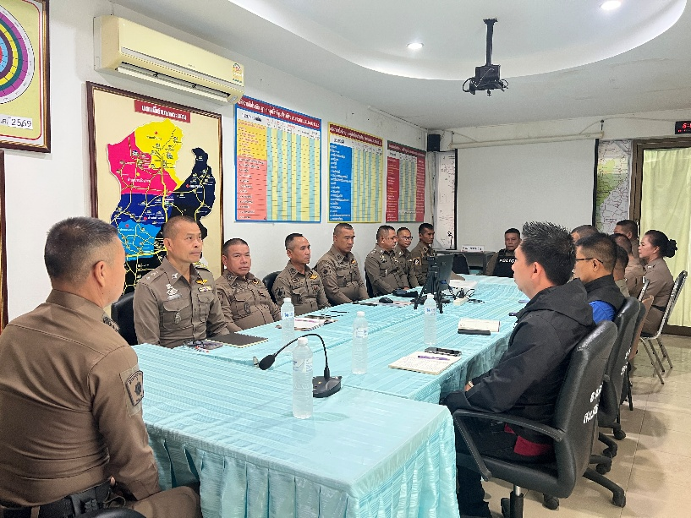
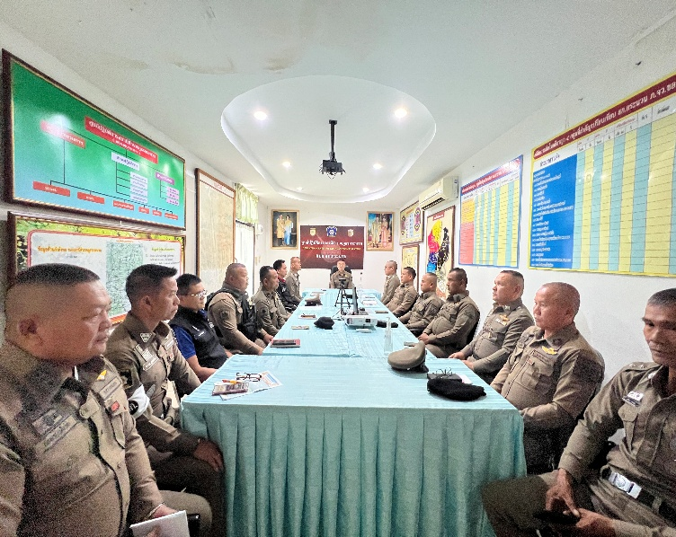

3. ภาพกิจกรรม ที่แสดงถึงการเตรียมความพร้อมการเผยแพร่ข้อมูล (OIT)
ตามแบบตรวจการเปิดเผยข้อมูลสาธารณะ

วันที่ 27 กุมภาพันธ์ 2569 เวลา 10.00 น. สถานีตำรวจภูธรสามร้อยยอด ได้ดำเนินการประชุมการ

วันที่ 5 พฤษภาคม 2569 เวลา 10.00 น. สถานีตำรวจภูธรกระนวน ได้ดำเนินการประชุมการขับเคลื่อนการประเมินคุณธรรม และ ความโปร่งใส ในการดำเนินงานของหน่วยงานภาครัฐ (Integrity and TransparencyAssessment: ITA) ของสถานีตำรวจ ปีงบประมาณ พ.ศ.2569 (ประชุม ครั้งที่ 2)
โดยมี พ.ต.อ.สมยศ ศรีพระคุณ ผกก.สภ.กระนวน เป็นประธานการประชุม พร้อมข้าราขการตำรวจทุกสายงาน ที่เกี่ยวข้องเข้าร่วมประชุมชี้แจง โดยมีหัวข้อการประชุม ดังนี้

ซึ่งการประชุมดังกล่าว มีวัตถุประสงค์เพื่อชี้แจงและให้ข้อมูลเกี่ยวกับการประเมินแก่เจ้าหน้าที่ตำรวจในหน่วยงาน พร้อมแจ้งคำสั่งแต่งตั้งคณะกรรมการขับเคลื่อนการประเมินคุณธรรมและความโปร่งใสในการดำเนินงานของหน่วยงานภาครัฐ (Integrity and Transparency Assessment: ITA) /กำหนดมอบหมายผู้รับผิดชอบเข้าใช้ระบบ ITAP พร้อมจัดทำข้อมูลสาธารณะ (OIT) ของสถานีตำรวจ และชี้แจงการให้ข้อมูลเกี่ยวกับการประเมินแก่เจ้าหน้าที่ตำรวจ พร้อมทั้งศึกษาและวิเคราะห์กรอบการประเมินประเด็นที่ต้องดำเนินการและประเด็นที่ต้องปรับปรุงและพัฒนา ในปีงบประมาณ พ.ศ. 2569 และมอบหมายผู้รับผิดชอบการเผยแพร่ข้อมูลสาธารณะ(OIT) ของสถานีตำรวจ โดยมีรายละเอียด โดยแจ้งการประเมิน ประกอบด้วย 3 ประเด็นสำคัญ ได้แก่
1) แบบวัดการรับรู้ของผู้มีส่วนได้ส่วนเสียภายใน (Internal Integrity and Transparency Assessment: IIT)
- ให้สถานีตำรวจทำความเข้าใจในข้อคำถามและสร้างความตระหนักรู้เกี่ยวกับประเด็นข้อคำถาม ให้ผู้มีส่วนได้
ส่วนเสียภายในทราบ ก่อนทำการประเมินแบบวัดการรับรู้
2) แบบวัดการรับรู้ของผู้มีส่วนได้ส่วนเสียภายนอก (External Integrity and Transparency Assessment: EIT)
- ให้สถานีตำรวจนำลิงก์ หรือ QR Code แบบวัดความรับรู้ของผู้มีส่วนได้ส่วนเสีย (EIT) ของสถานีตำรวจ เปิดเผย
ณ จุดให้บริการให้แก่ประชาชนที่มารับบริการ และพัฒนาการให้บริการเพื่อสร้างความรวดเร็วและความสะดวกให้แก่
ประชาชน ก่อนทำการประเมินแบบวัดการรับรู้
3) การเปิดเผยข้อมูลสาธารณะ (Open Data Integrity and Transparency Assess ment: OIT)
- ให้สถานีตำรวจจัดทำข้อมูลสาธารณะ ตามคู่มือการประเมินและแบบฟอร์มที่กำหนด พร้อมทั้งเปิดเผยข้อมูลลงใน
เว็บไซต์ของสถานีตำรวจ และศึกษาการเข้าใช้ พร้อมกำหนดตัวผู้รับผิดชอบเข้าใช้ระบบ ITAP พร้อมจัดทำข้อมูลสาธารณะ
ตามแบบฟอร์มที่กำหนดบันทึกลงในระบบดังกล่าว
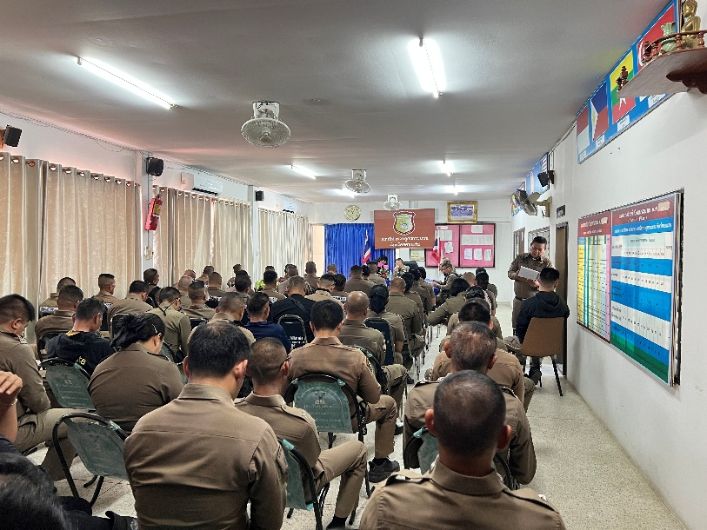
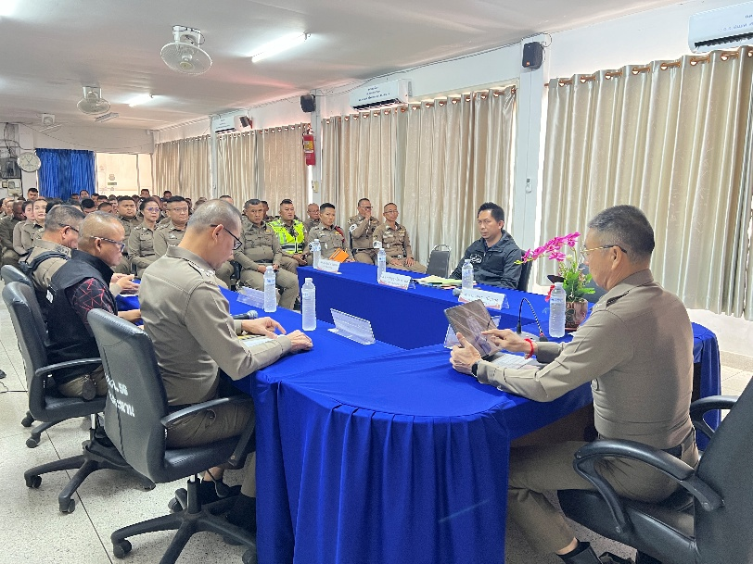

4. ภาพกิจกรรม ที่แสดงถึงการดำเนินตามมาตรการ/กิจกรรม การพัฒนาการปฏิบัติงานและ การให้บริการเพื่อยกระดับภพลักษณ์ ความสุจริตของสถานีตำรวจต่อสาธารณะ

วันที่ 27 กุมภาพันธ์ 2569 เวลา 10.00 น. สถานีตำรวจภูธรสามร้อยยอด ได้ดำเนินการประชุมการ
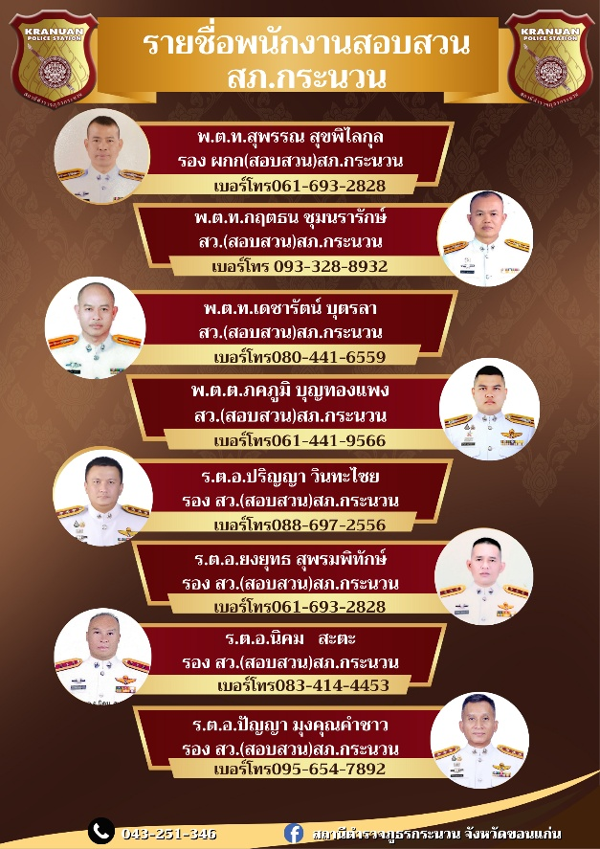

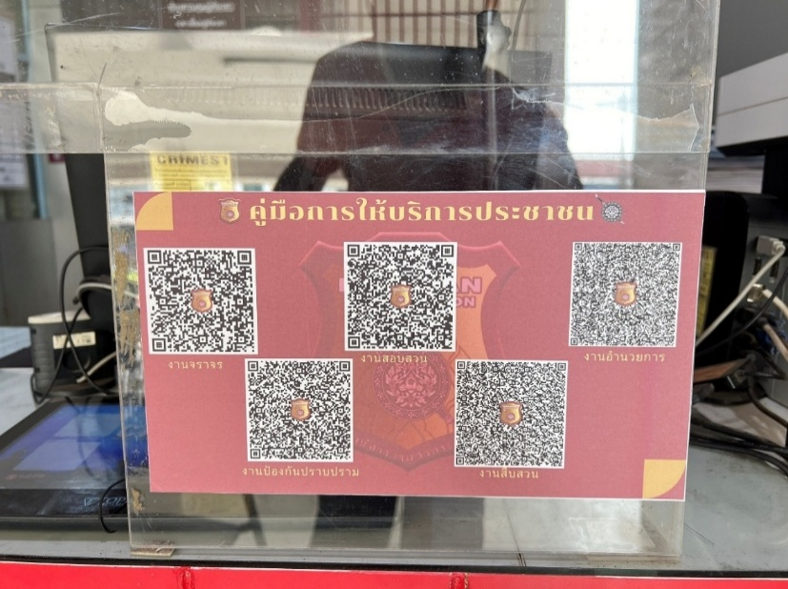

ติดป้ายรายชื่อพนักงานสอบสวน สภ.กระนวนทั้งหมด พร้อมเบอร์โทรที่สามารถติดต่อได้ และติดQR CODE คู่มือการให้บริการประชาชน ได้แสกนตามสายงานต่างๆ

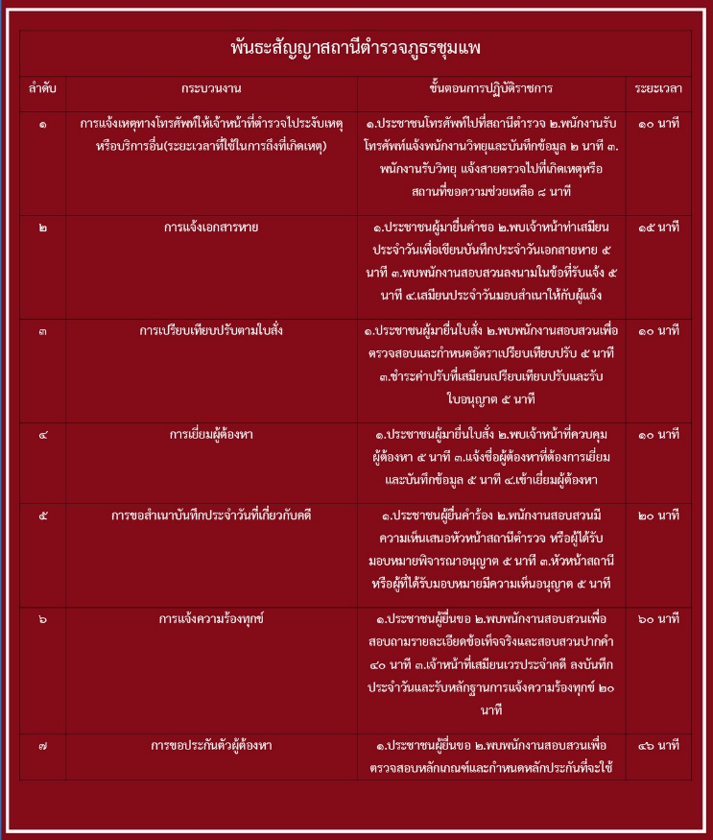
4. ภาพกิจกรรม ที่แสดงถึงการดำเนินตามมาตรการ/กิจกรรม การพัฒนาการปฏิบัติงานและ การให้บริการเพื่อยกระดับภพลักษณ์ ความสุจริตของสถานีตำรวจต่อสาธารณะ

วันที่ 27 กุมภาพันธ์ 2569 เวลา 10.00 น. สถานีตำรวจภูธรสามร้อยยอด ได้ดำเนินการประชุมการ

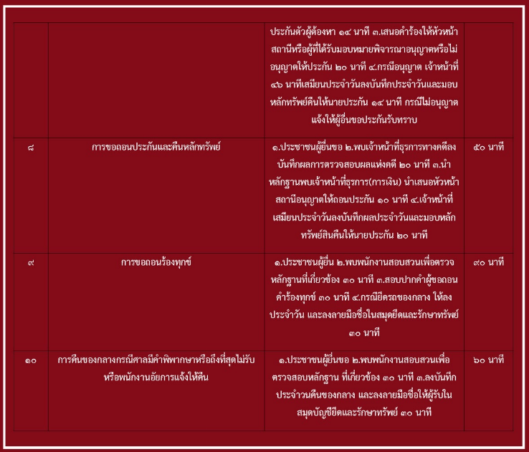

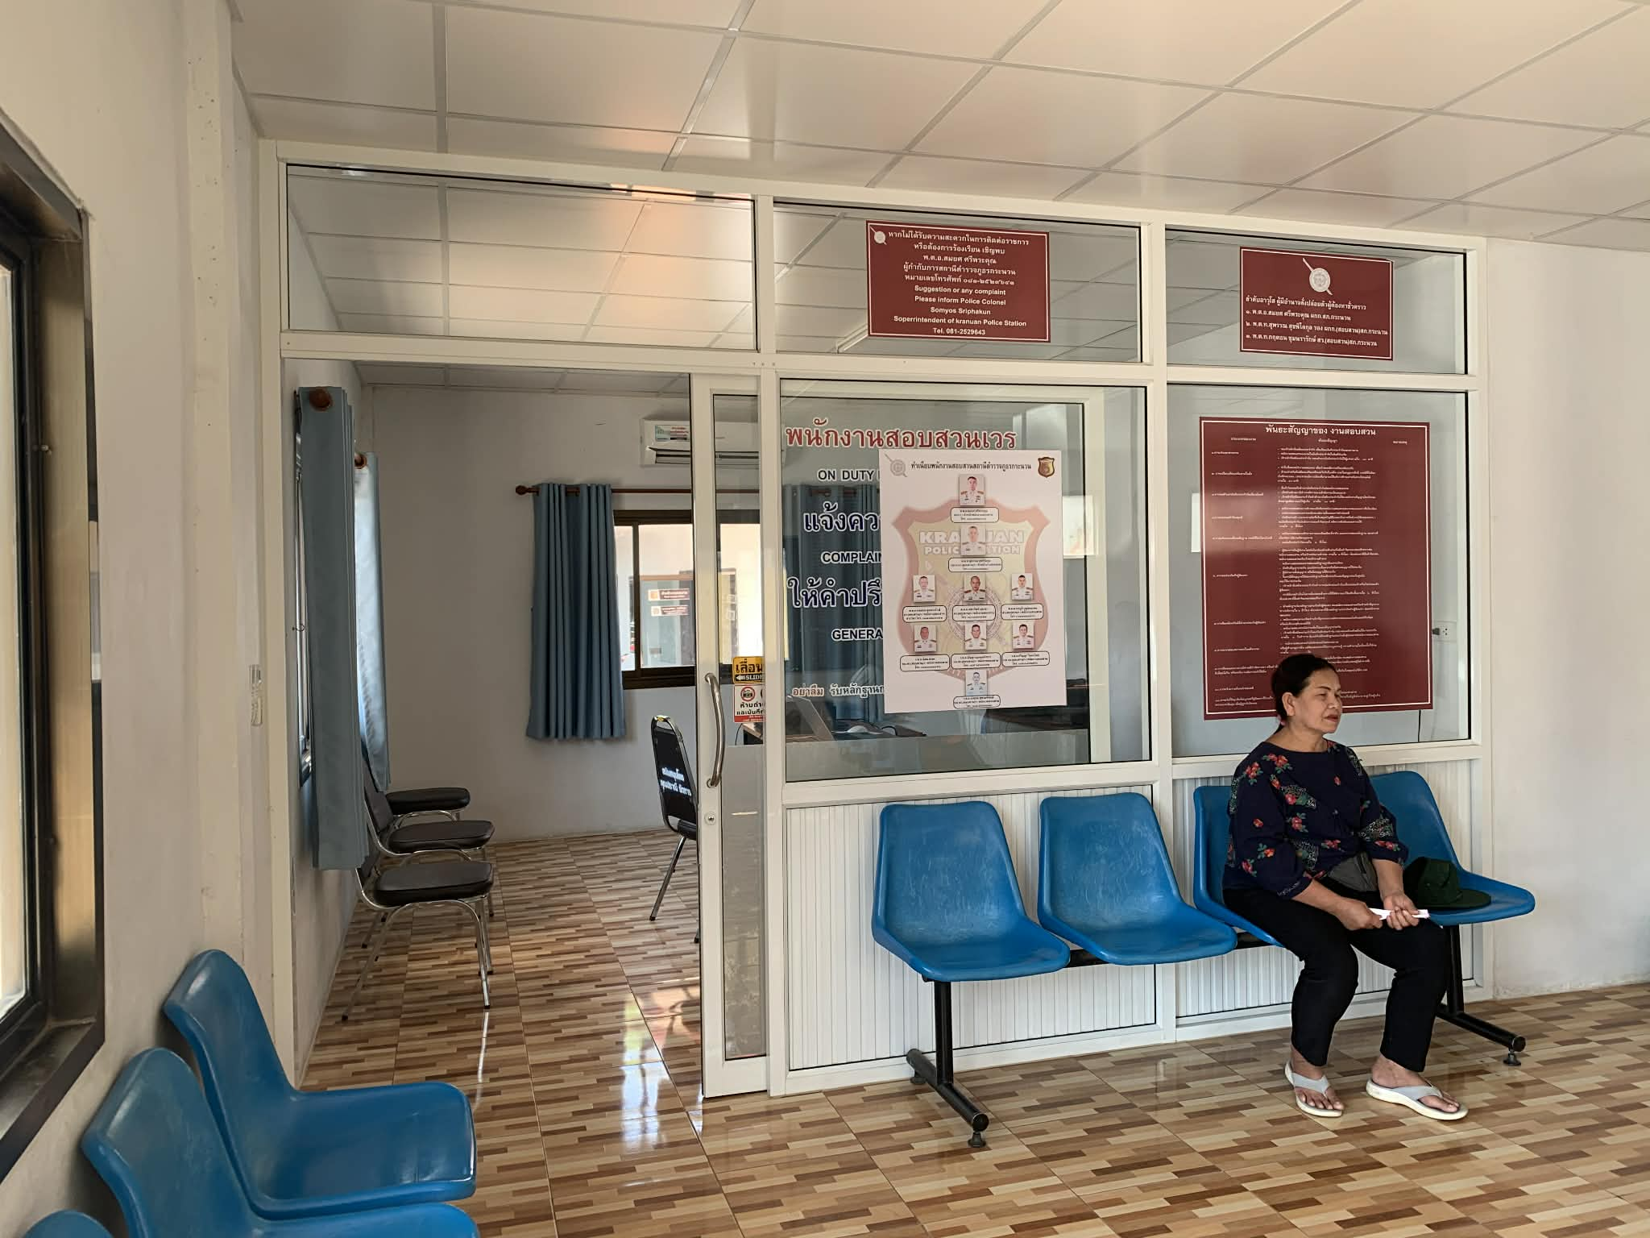

สภ.กระนวน ติดตั้งป้ายพันธะสัญญา เพื่อประชาสันพันธ์ให้ประชาชนทราบ โดยดำเนินการประชาสัมพันธ์ที่ติดตั้งไว้ในห้อง ONE STOP SERVICE

4. ภาพกิจกรรม ที่แสดงถึงการดำเนินตามมาตรการ/กิจกรรม การพัฒนาการปฏิบัติงานและ การให้บริการเพื่อยกระดับภพลักษณ์ ความสุจริตของสถานีตำรวจต่อสาธารณะ

วันที่ 27 กุมภาพันธ์ 2569 เวลา 10.00 น. สถานีตำรวจภูธรสามร้อยยอด ได้ดำเนินการประชุมการ

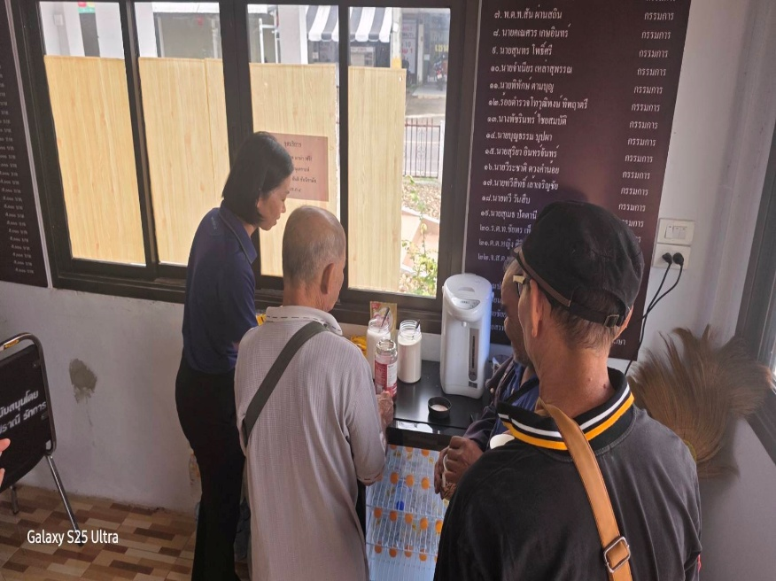
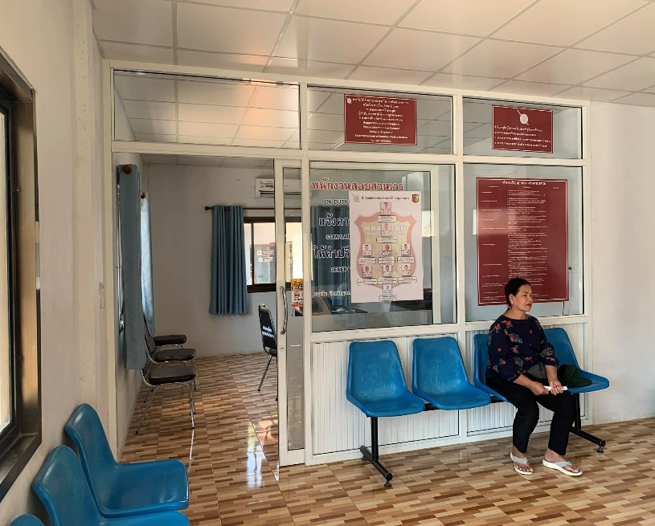
สิ่งอำนวยความสะดวกให้แก่ประชาชนที่จุด ONE STOP SERVICE
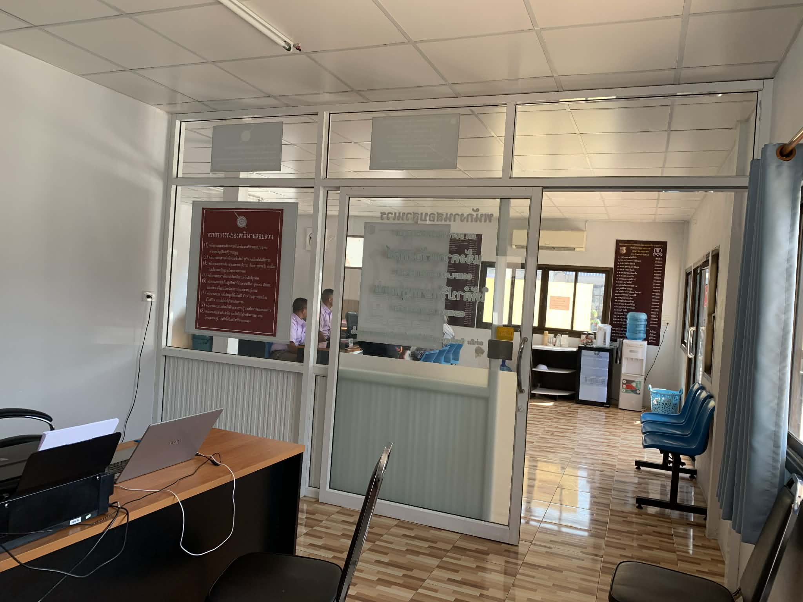
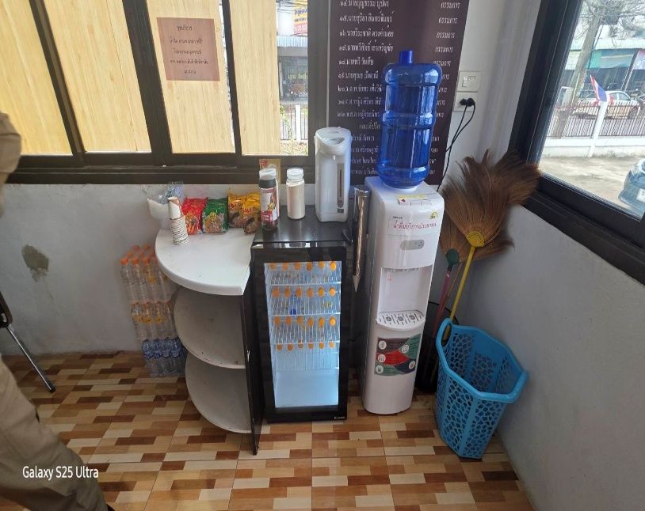

สภ.กระนวน จัดให้มีสิ่งอำนวยความสะดวกให้แก่ประชาชน เช่น ที่นั่ง น้ำดื่ม/กาแฟ , WIFI, ที่จอดรถ ห้องน้ำ สำหรับประชาชนที่มาติดต่อราชการ ณ สถานีตำรวจภูธรกระนวน

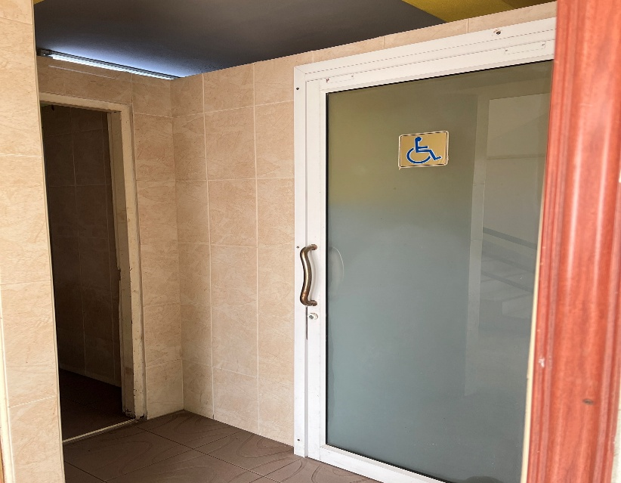
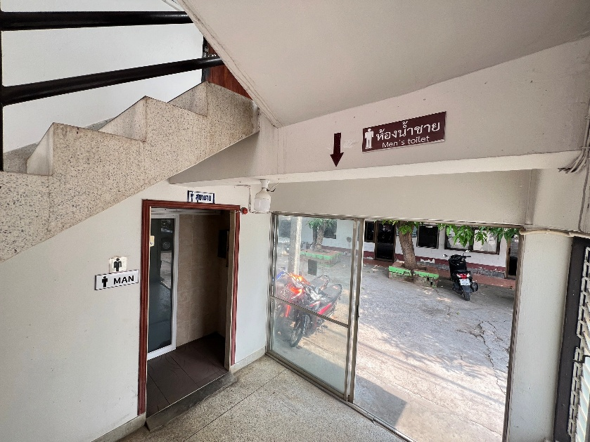
4. ภาพกิจกรรม ที่แสดงถึงการดำเนินตามมาตรการ/กิจกรรม การพัฒนาการปฏิบัติงานและ การให้บริการเพื่อยกระดับภพลักษณ์ ความสุจริตของสถานีตำรวจต่อสาธารณะ

วันที่ 27 กุมภาพันธ์ 2569 เวลา 10.00 น. สถานีตำรวจภูธรสามร้อยยอด ได้ดำเนินการประชุมการ

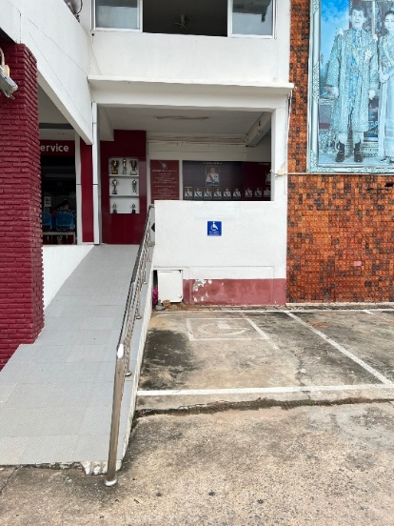
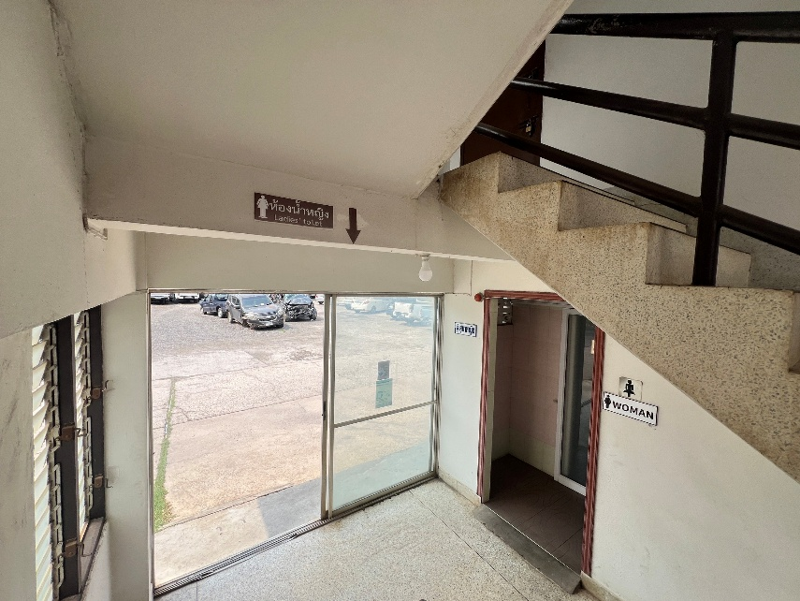

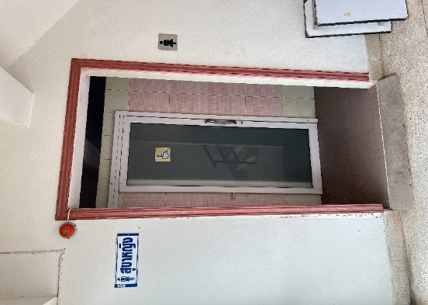

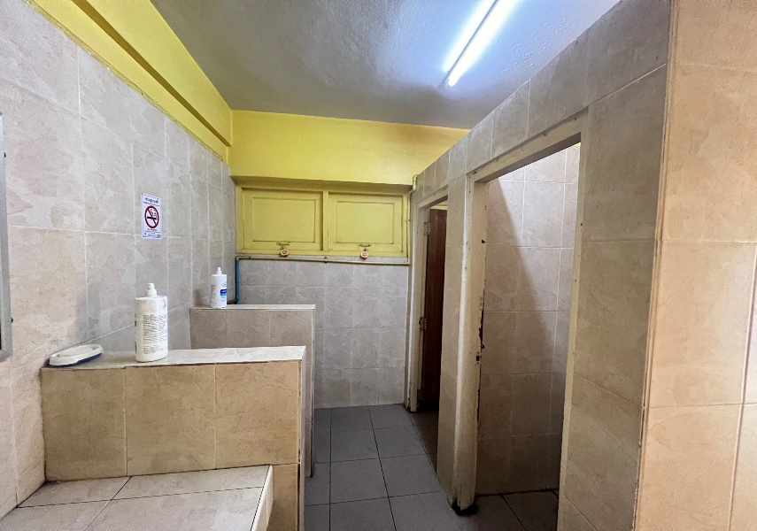

สภ.กระนวน จัดให้มีสิ่งอำนวยความสะดวกให้แก่ประชาชน เช่น ที่นั่ง น้ำดื่ม/กาแฟ , WIFI, ที่จอดรถ ห้องน้ำ สำหรับประชาชนที่มาติดต่อราชการ
ณ สถานีตำรวจภูธรกระนวน

4. ภาพกิจกรรม ที่แสดงถึงการดำเนินตามมาตรการ/กิจกรรม การพัฒนาการปฏิบัติงานและ การให้บริการเพื่อยกระดับภพลักษณ์ ความสุจริตของสถานีตำรวจต่อสาธารณะ

วันที่ 27 กุมภาพันธ์ 2569 เวลา 10.00 น. สถานีตำรวจภูธรสามร้อยยอด ได้ดำเนินการประชุมการ

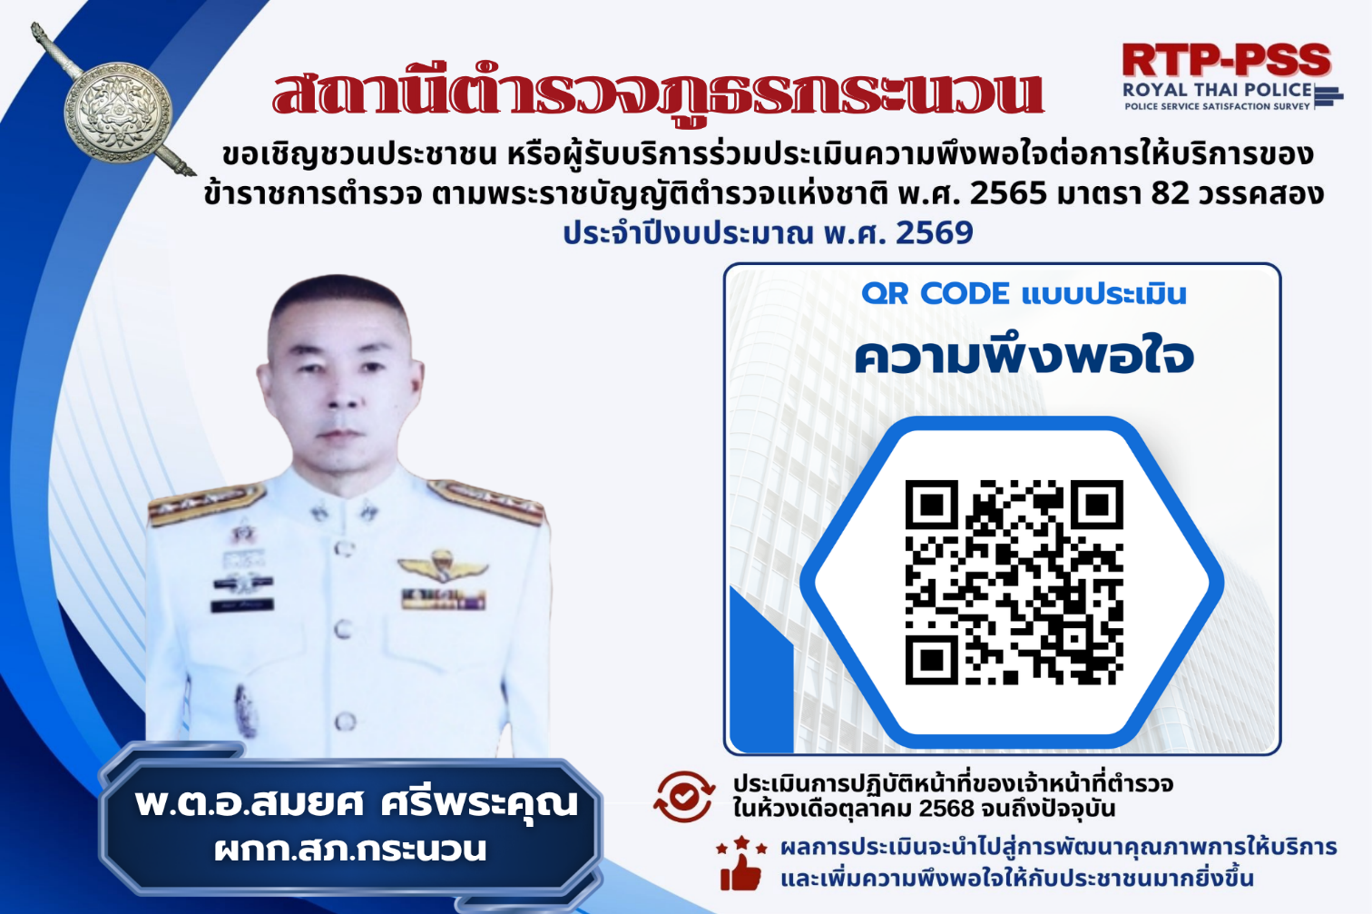

สภ.กระนวน จัดทำแบบประเมินความพึงพอใจต่อการให้บริการของข้าราชการตำรวจ ตาม พระราชบัญญัติตำรวจแห่งชาติ พ.ศ.2565 มาตรา 82 วรรคสอง ประจำปีงบประมาณ พ.ศ.2569 เพื่อให้ประชาชนที่มาใช้บริการประเมินการปฏิบัติหน้าที่ของข้าราชการตำรวจในห้วงเดือนตุลาคม 2568 จนถึงปัจจุบัน โดยผลการประเมินจะนำไปสู่การพัฒนาคุณภาพการให้บริการและเพิ่มความพึงพอใจ ให้กับประชาชนมากยิ่งขึ้น

4. ภาพกิจกรรม ที่แสดงถึงการดำเนินตามมาตรการ/กิจกรรม การพัฒนาการปฏิบัติงานและ การให้บริการเพื่อยกระดับภพลักษณ์ ความสุจริตของสถานีตำรวจต่อสาธารณะ

วันที่ 27 กุมภาพันธ์ 2569 เวลา 10.00 น. สถานีตำรวจภูธรสามร้อยยอด ได้ดำเนินการประชุมการ

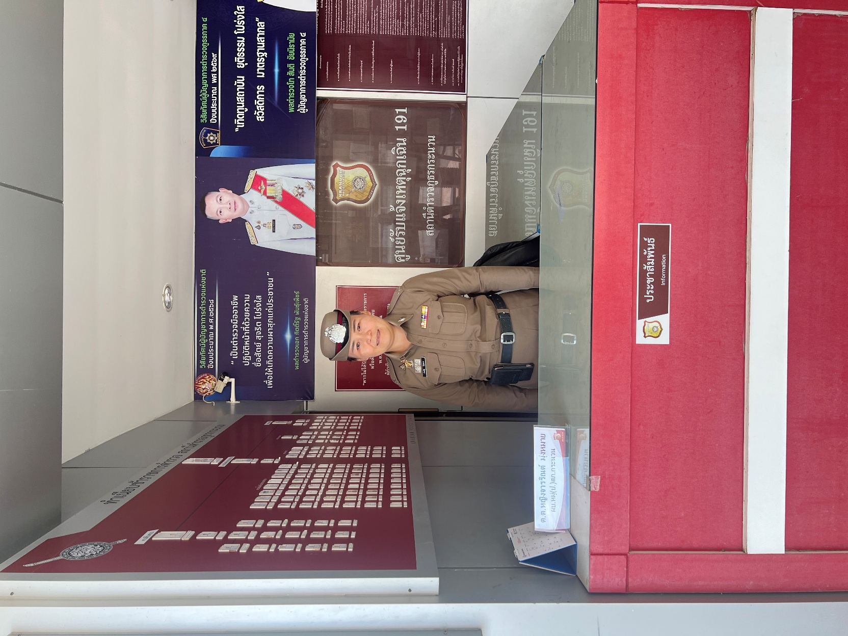

ด.ต.หญิง จารรินต์ มุ่งหมาย ผบ หมู่(ป.)สภ.กระนวน เจ้าหน้าที่ประชาสัมพันธ์ สภ.กระนวน

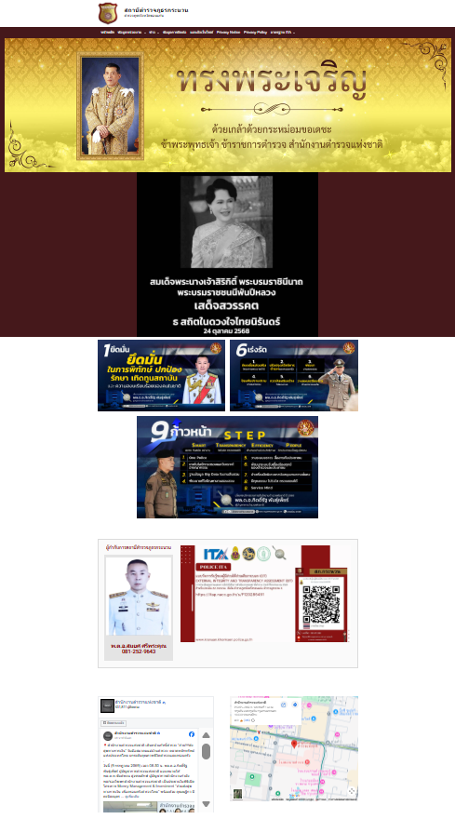
4. ภาพกิจกรรม ที่แสดงถึงการดำเนินตามมาตรการ/กิจกรรม การพัฒนาการปฏิบัติงานและการให้บริการเพื่อยกระดับภพลักษณ์ ความสุจริตของสถานีตำรวจต่อสาธารณะ

วันที่ 27 กุมภาพันธ์ 2569 เวลา 10.00 น. สถานีตำรวจภูธรสามร้อยยอด ได้ดำเนินการประชุมการ
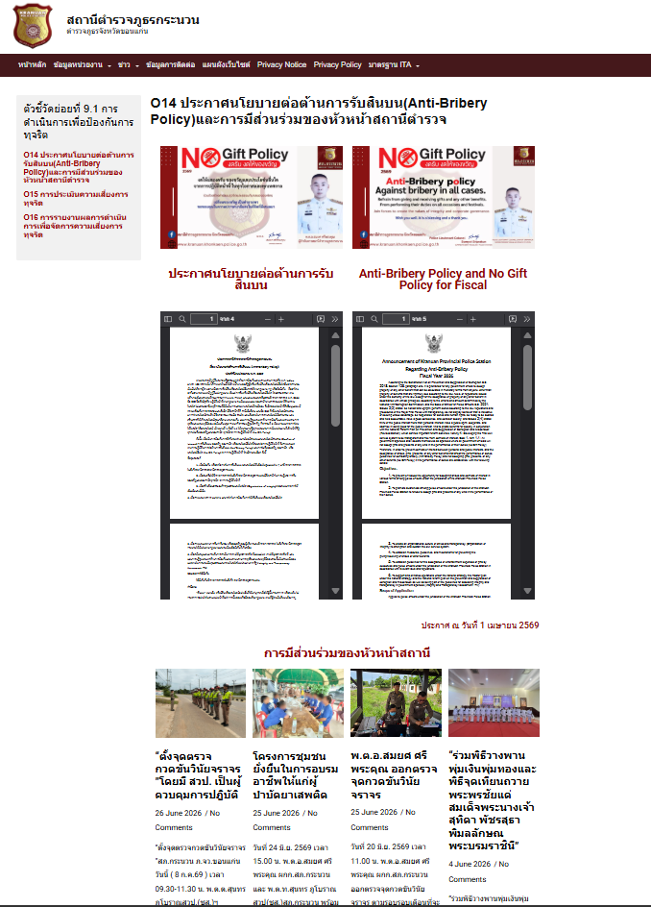
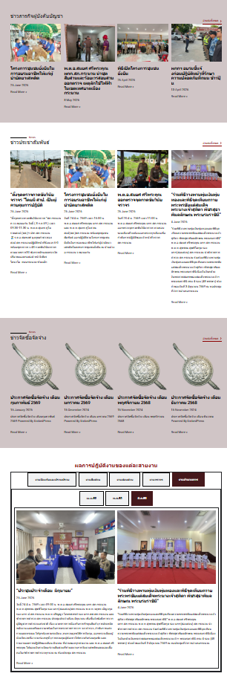

สภ.กระนวนมีการอัปเดตเว็บให้ข้อมูลเป็นปัจจุบันอย่างสม่ำเสมอ ในทุกๆเดือน

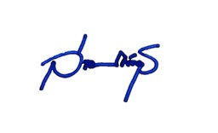
พ.ต.อ.
( สมยศ ศรีพระคุณ )
ผกก.สภ.กระนวน

